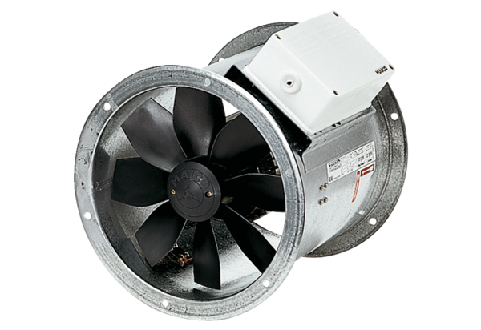Axiál csőventilátor DZR 45/6 BCsomagolási egység: 1 darabVálaszték: C
Termékszám: 0086.0032Gyártó: MAICO

